**ESPACE FETES ET SAVEURS**

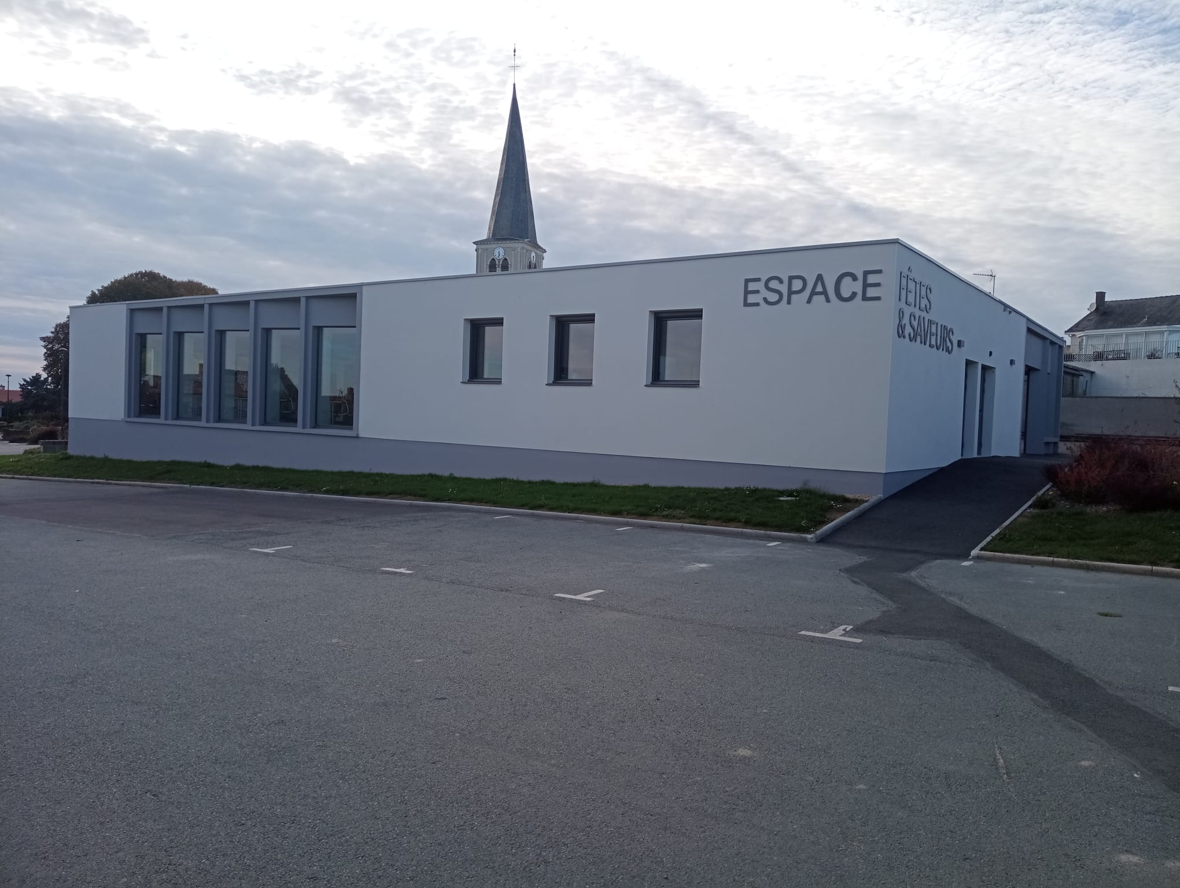

***Salle agréable avec de belles ouvertures face aux parking et au calvaire aménagé. Une grande salle pouvant accueillir plus de 250 personnes.***

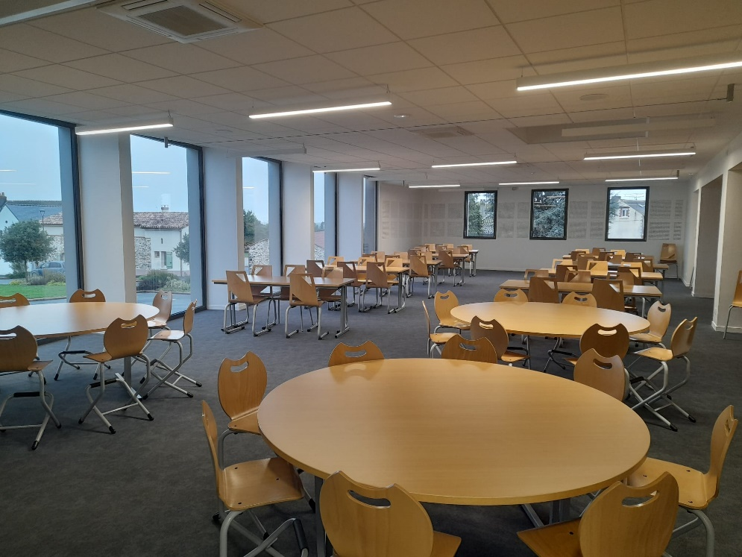

***Salle de restauration et grande salle avec tables et chaises accessibles.***

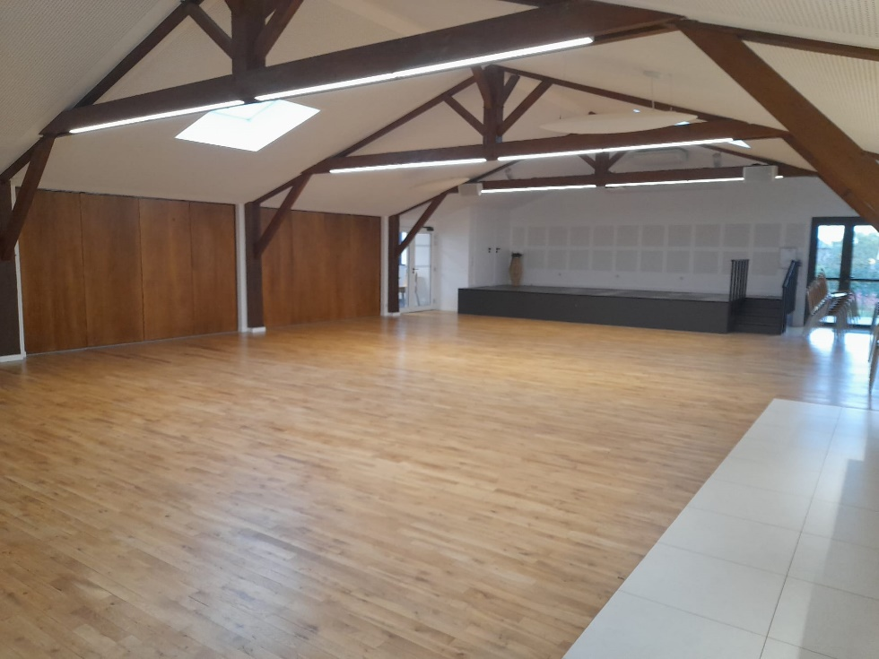

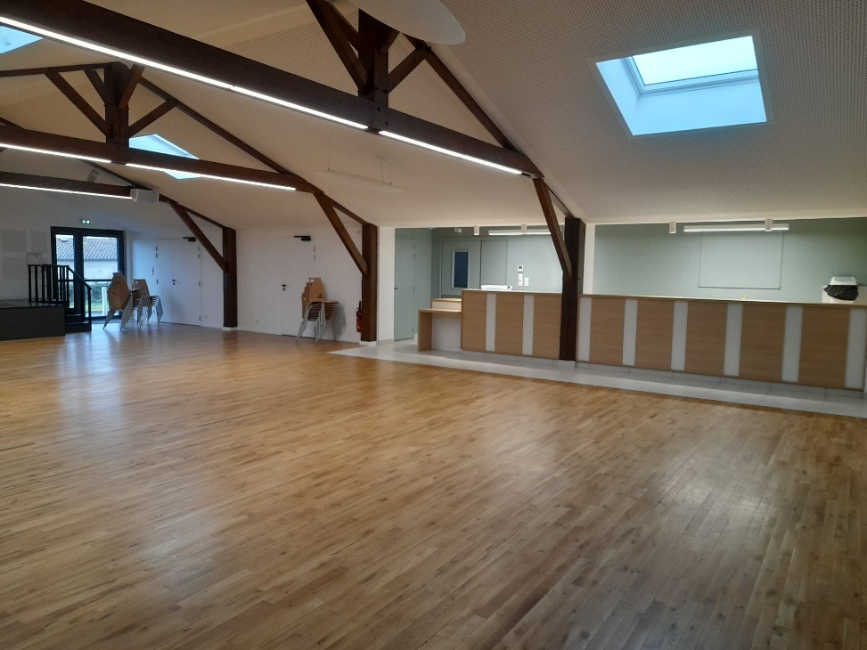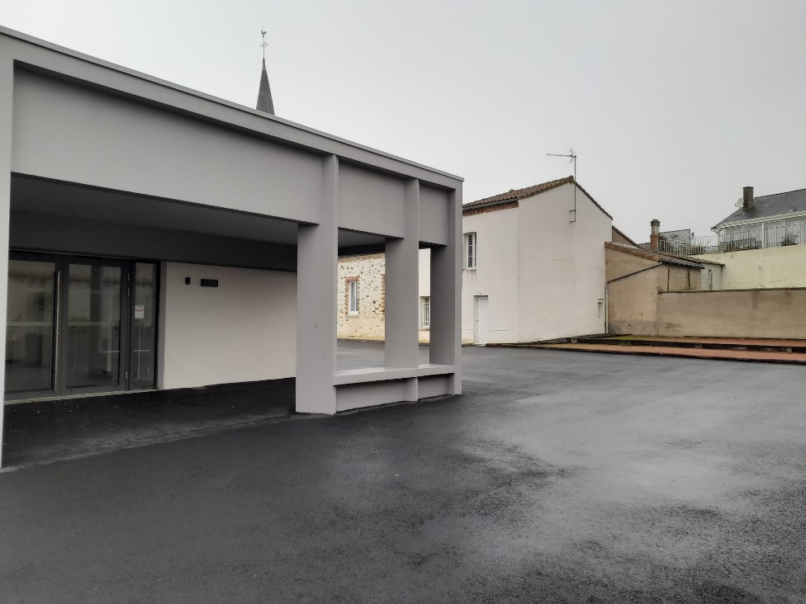***Entrée de l’Espace Fêtes et saveurs***

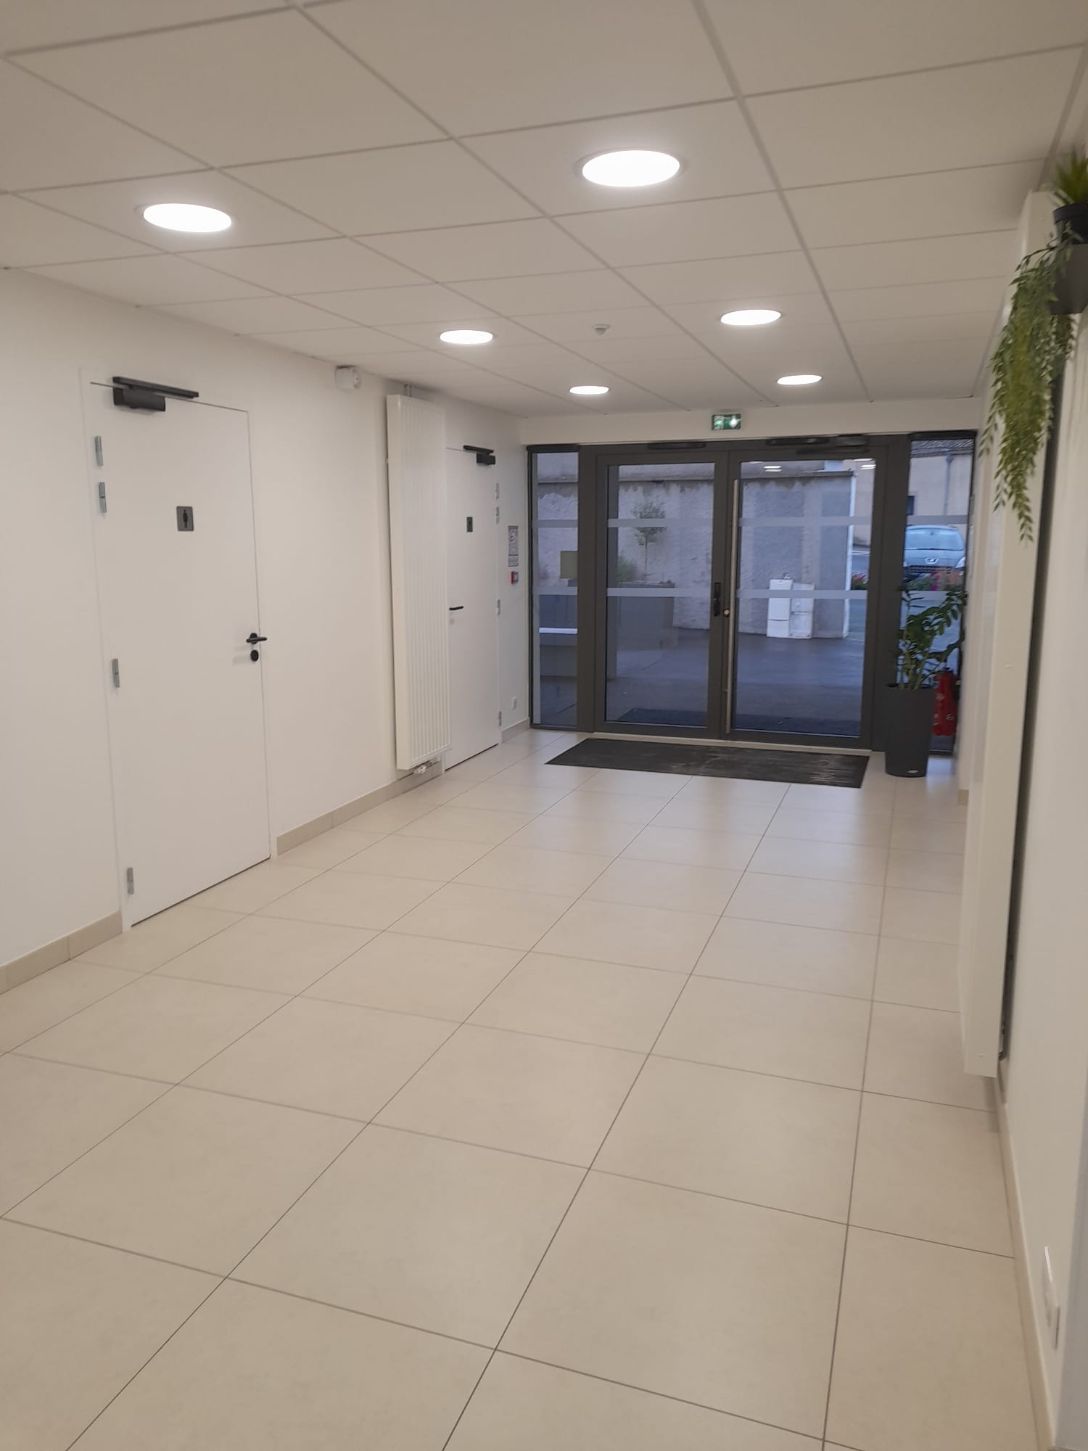***Hall d’entrée***

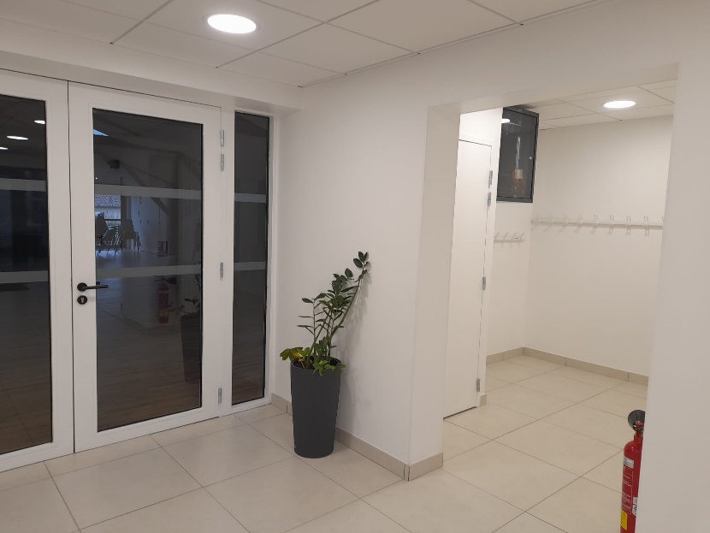***Vestiaires***

***Bar côté grande salle***

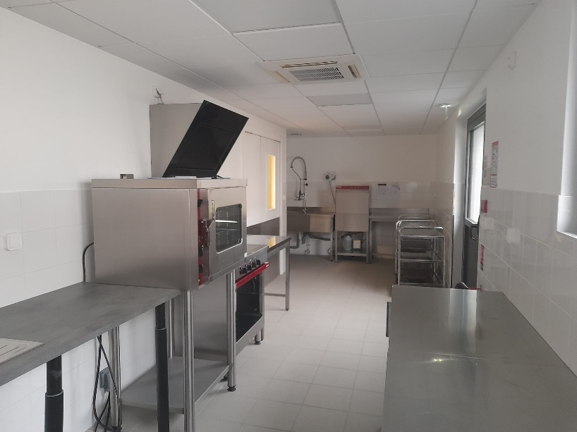***Espace traiteur***